Kodolányi János Közösségi Ház és Könyvtár beszámolója (2020)
Könyvtár
A könyvtár 2020. június 8-án nyitotta meg először kapuit, vagyis inkább ablakait, mert a rendkívüli járványhelyzet miatt az első beiratkozókat a Közösségi Ház kistermének ablakában volt lehetőségünk regisztrálni.
A nyitást megelőző időszakban a könyvtáros a település által felajánlott könyveket válogatta ki, amit dobozokban, és zsákokban tároltak. (A könyvek egy része bekerült az állományba: 200 db, és további 200 db feldolgozásra vár. A fel nem használt dokumentumokat rászoruló településeknek ajándékoztuk, a legrosszabb állapotban lévő könyveket pedig elszállította a Könyvmentő szervezet.)
Önkormányzati támogatással (még 2019-ben) beszerzésre kerültek a könyvtár nyitásához szükséges eszközök:
- laptop, blokknyomtató, vonalkód-olvasó, Szikla integrált könyvtári rendszer + online katalógus
A könyvtáros emellett a Közösségi Ház munkálataiban is folyamatosan részt vett, részt vesz.

2020. június 8.-2020. december 31. közötti adatok (6 hónap):
Beiratkozók:
Összesen: 161 (átlagban napi 2 beiratkozó)
14 alatti: 81
14-17 éves: 3
18-29 éves: 2
30-54 éves: 59
55-65 éves: 7
65 feletti: 10
Kölcsönzött dokumentumok száma: 1990 (db könyv)
Ebből 14 éven aluli: 1107 (db könyv)
Előjegyzett dokumentumok száma: 100 db könyv [65 fő]
Lefoglalt könyvek száma: 79 db könyv
Könyvtárközi kölcsönzés: 22 fő (31 db könyv)
Kölcsönzött folyóiratok száma: 78 db

Összes feldolgozott, kölcsönözhető könyv: (1070 db könyv)
- KSZR - szentendrei beszerzés: 184 db (406.143 Ft)
- Telki Bookline: 338 db (1.048.867 Ft)
- Telki Önkormányzat/magánvásárlás: 305 db (168.000 Ft)
- Felajánlott (eddig feldolgozott) ajándékkönyv: 243 db
Összesen: (1070) db
- Felnőtt könyvek összesen: 333
- Gyermekkönyvek: összesen: 544
- KSZR (szentendrei) könyvek 184 db

Telki könyvtári beszerzés 2020-ban:
- Papírszínház
Szentendrei eszközbeszerzés:
- Mobil hangfal
- Vetítővászon, projektor
- Fényképezőgép
- Társasjátékok
- Gyerekasztal, két székkel
- Babzsákfotel
- 3 óra
- 1 db fogas
- könyvtárkocsi
Könyvtári rendezvények:
- nyári táboros csoport fogadása (augusztus) (30 fő)
- 2 db könyvtári óra. 3. osztály (szeptember) (2x30 fő)
- 2020. október 17-én, mesés hétpróba, szombati családi program (50 fő)
- őszi kézműves foglalkozás (október) (50 fő)
Napi átlagban 10 fő jelent meg a könyvtárban (960 fő)
Összesen: 1150 fő

A könyvtár első éve, a viszontagságos járványhelyzet ellenére is sikeresnek mondható. 6 hónapból 3 és fél hónapot volt ténylegesen nyitva. A többi időben ablakon keresztül történt a kölcsönzés. Mégis napi 10 fő átlagban 20 könyvet kikölcsönzött.
A kölcsönzésekből: 86.890 Ft összeg folyt be. De az olvasáshoz, kultúrához való igényt nehéz pénzben, és adatokban megadni. A beiratkozott olvasóktól nagyon sok pozitív visszajelzést kaptunk, hogy van igény a könyvekre, és nagyon örülnek, hogy megnyílt a könyvtár. Budajenőről, Pátyról, Budakesziről és Budapestről is érkeztek beiratkozók.
A helyi lakossággal és oktatási intézményekkel folyamatosan tartjuk a kapcsolatot: online térben, falusi sétákkal, ablaküzenetekkel, farsangi programmal és azzal a reménnyel, hogy hamarosan újra személyesen is találkozhatunk.
Fucskár Erika
könyvtáros

- Visszajelzések
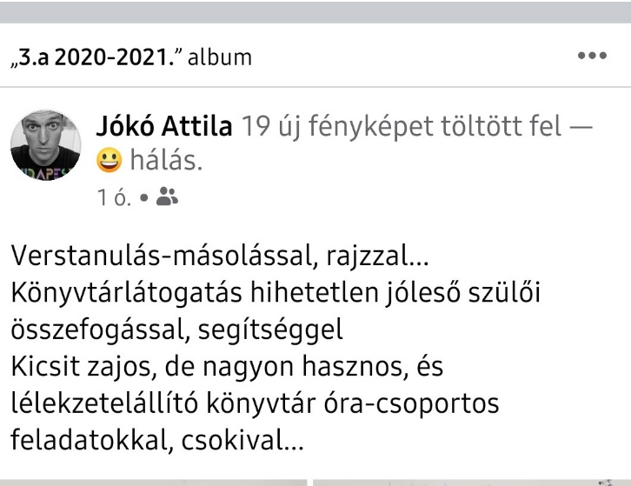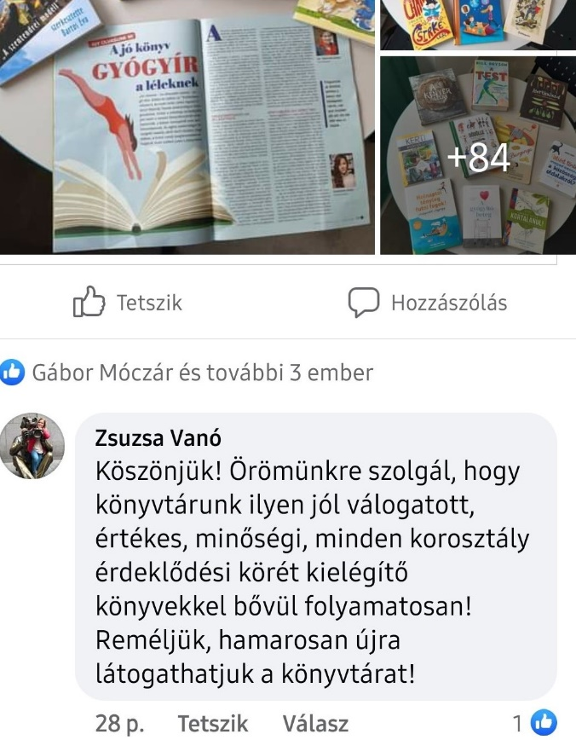
- Felajánlott könyvek válogatása
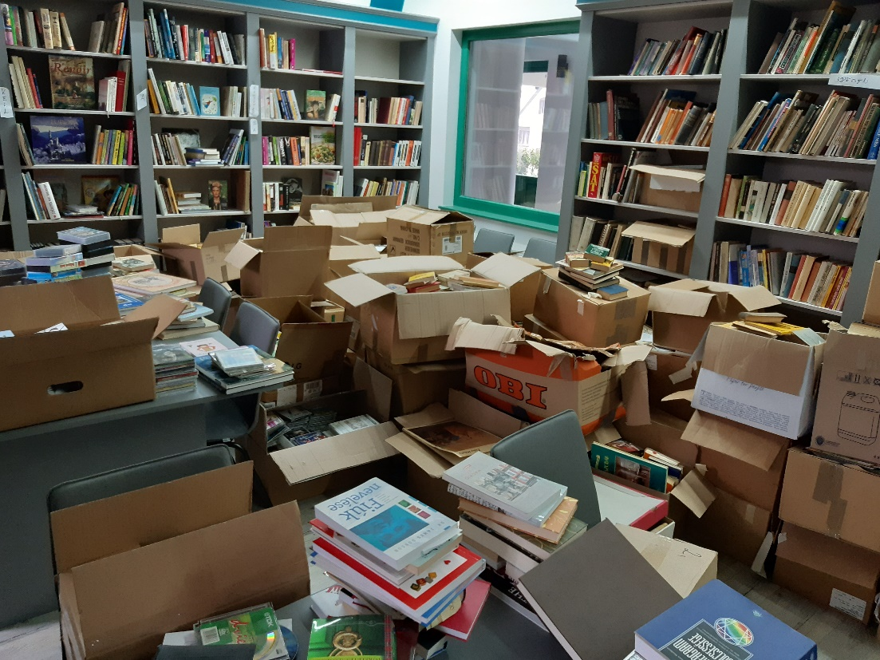
- Jótékony célra elküldött könyvek
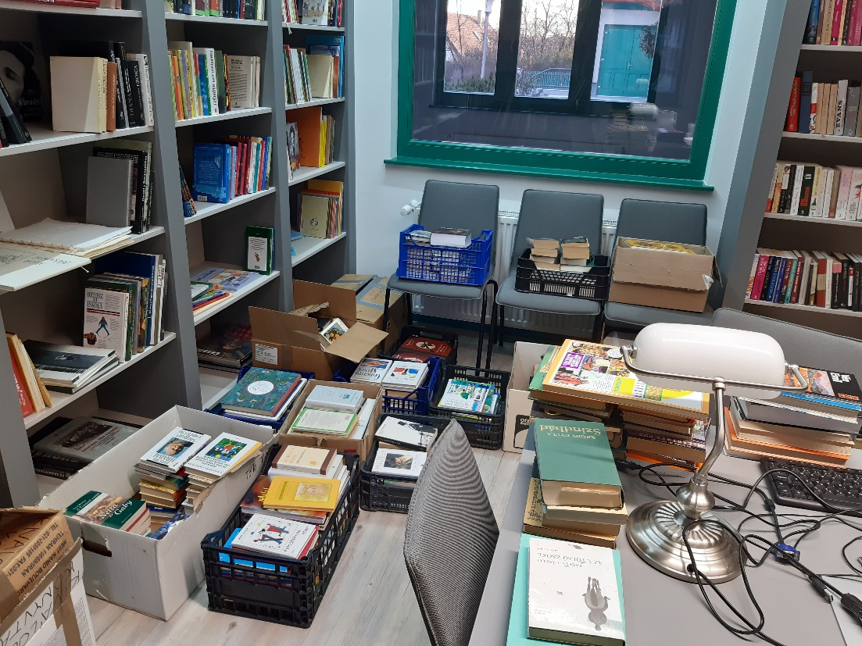
- Első beiratkozók, első kölcsönzési nap
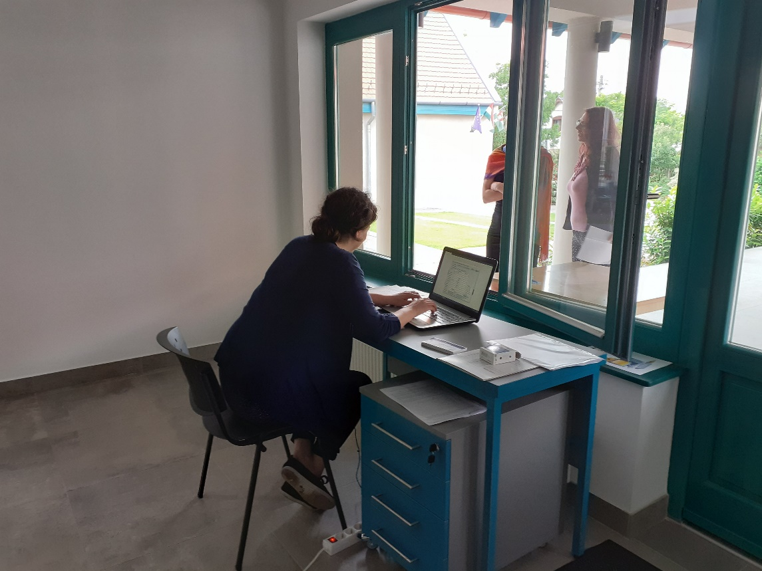
- Nyári táboros csapat látogatása
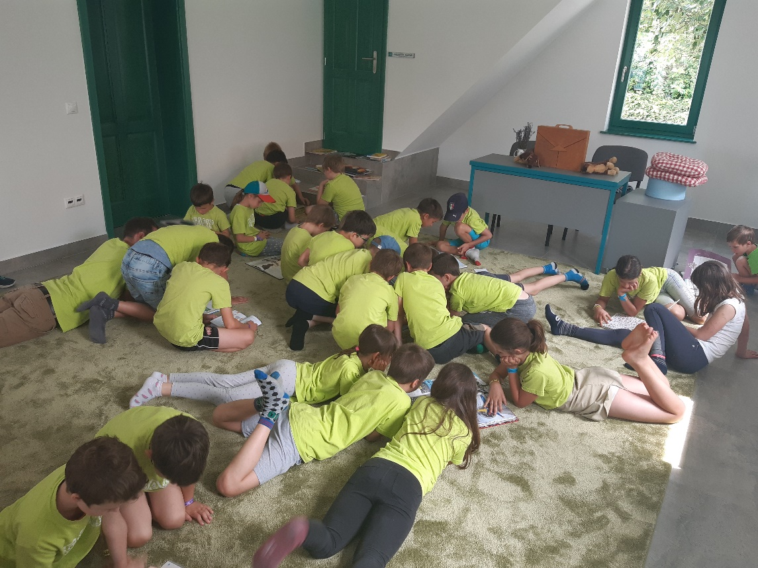
- 3. a osztály könyvtári látogatása
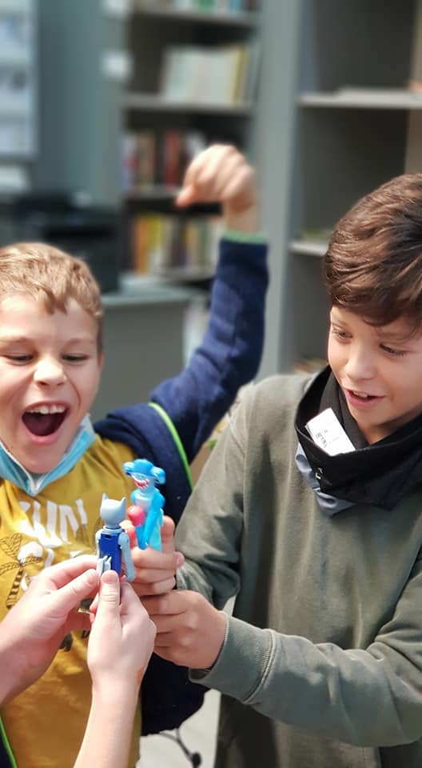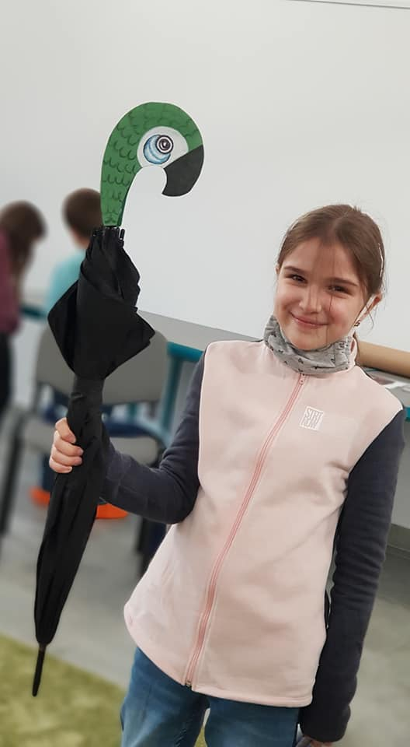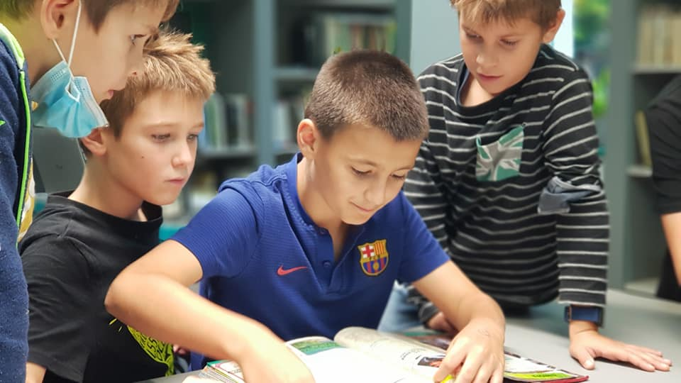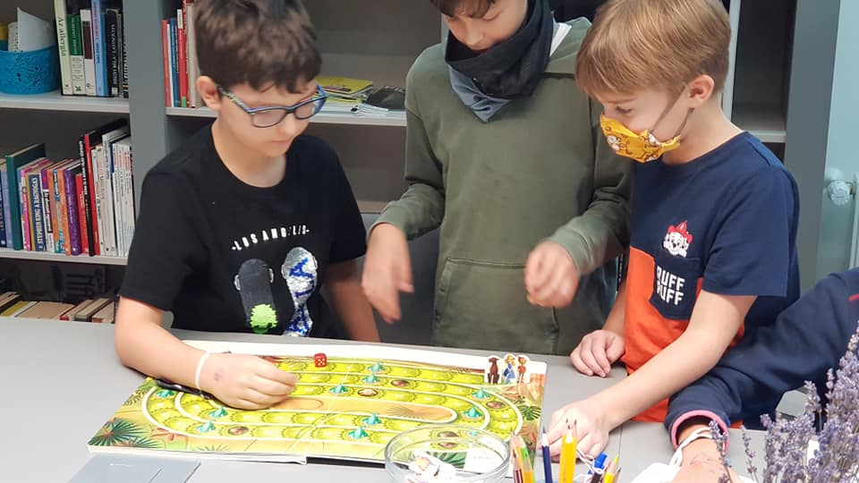
- 3.b. osztály könyvtári látogatása
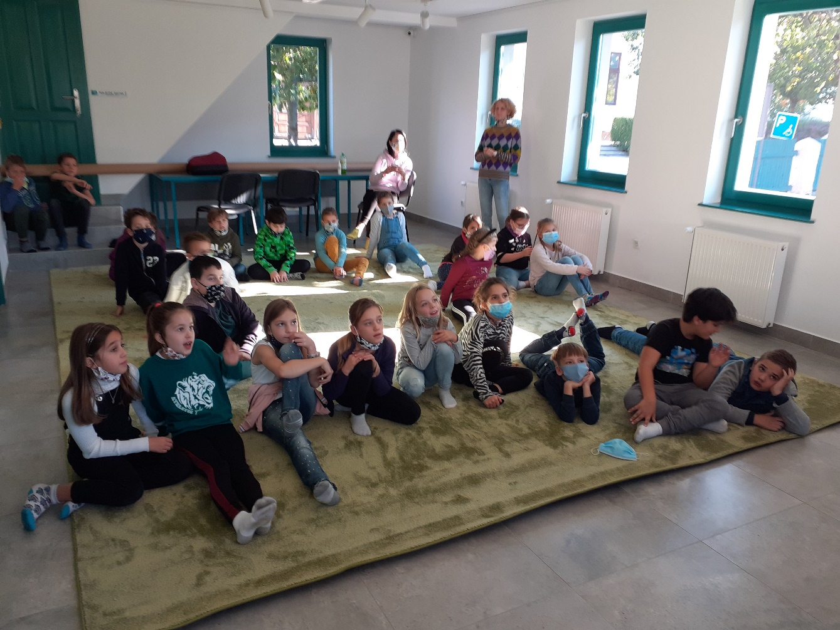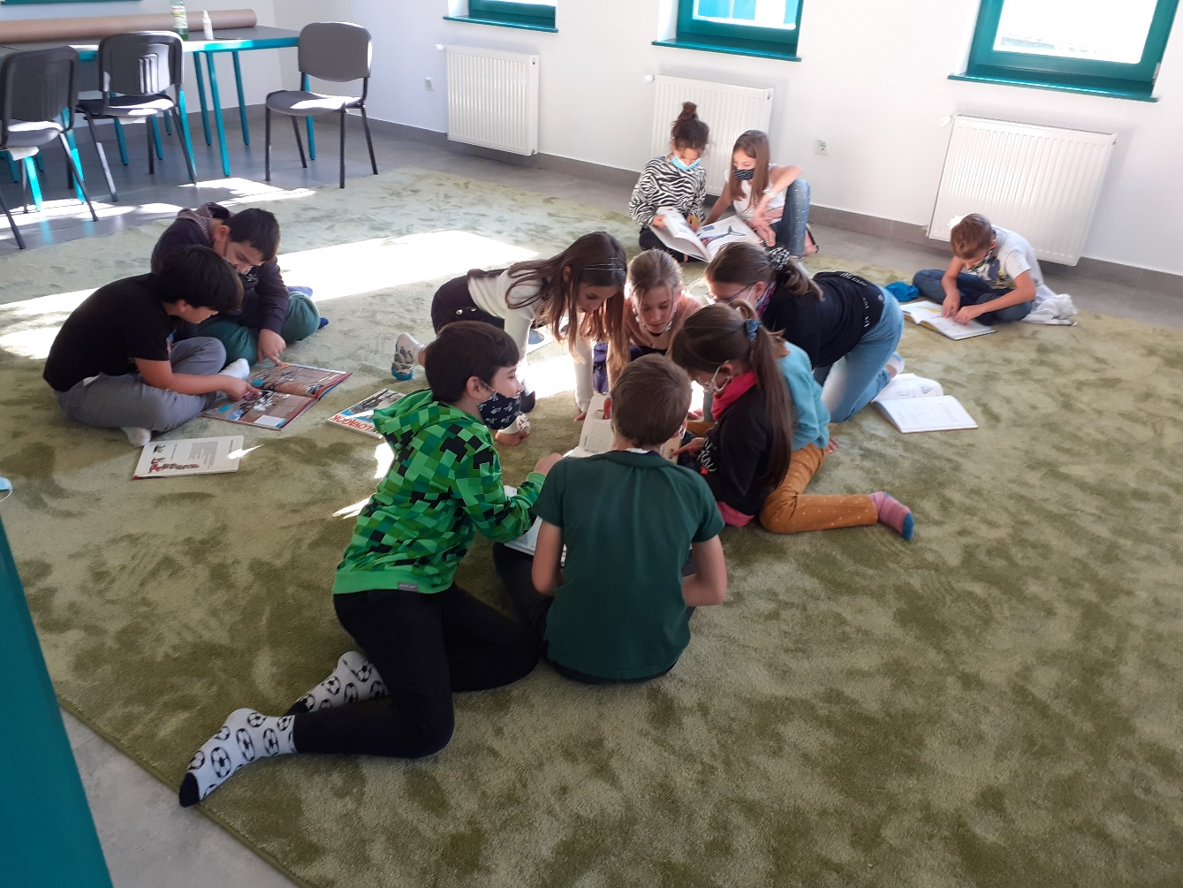
- Vannak, akik ki sem bírják hazáig, már az udvaron is olvasni szeretnének
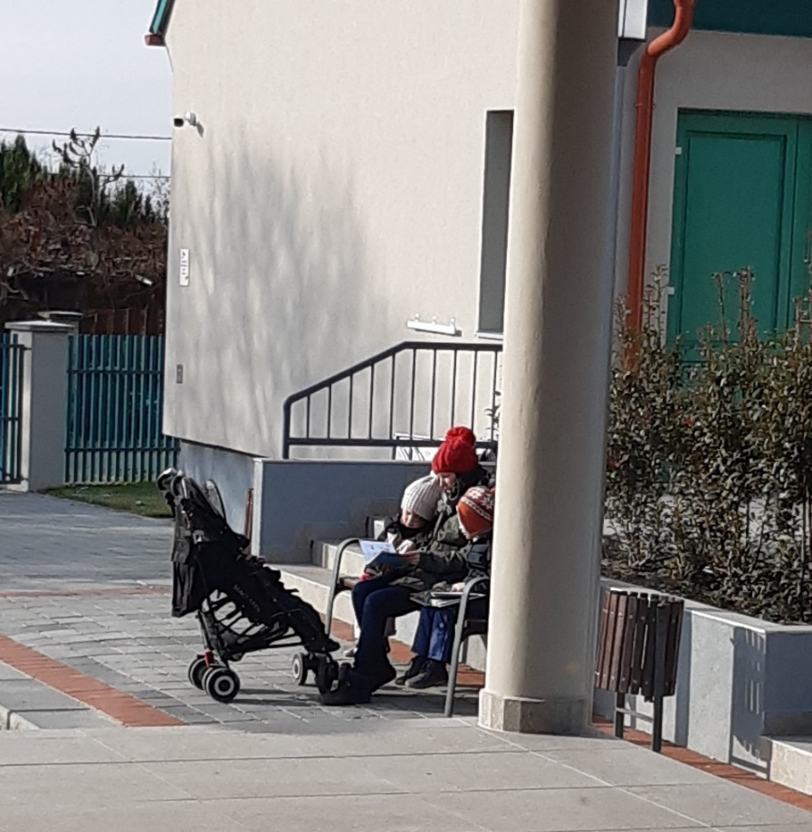
- Kölcsönzésre váró, előkészített könyvek (második hullám idején)
